MANUAL DA ESCOLA DE ENSINO FUNDAMENTAL DE KAMIAKIN
Lema: Viemos aqui para crescer!
Missão: Juntos criamos um ambiente onde cada aluno se sente pertencente, progredi acadêmica e socialmente, se sente seguro para cometer erros e se envolve com seu aprendizado com confiança.
O Caminho KaMS: Somos gentis e acolhedores. Fazemos progresso. Valorizamos a Segurança. Somos KaMS!

Site da escola: Kamiakin Middle School (lwsd.org)
Horário escolar: 7h50 - 14h25 (quarta-feira: 7h50 - 12h40)
Cores da escola: bordô e dourado Mascote: Cougar
Endereço: 14111 132nd Ave Ne Kirkland, WA 98034
Telefone principal: (425) 936-2400
Linha de presença: (425) 936-2401 E-mail: KAMSAttend@lwsd.org Notifique o escritório em até 48 horas após as ausências
Transporte: (425) 936-1120 E-mail: busroutes@lwsd.org
Serviços de nutrição: (425) 936-1393 E-mail: NutritionServ@lwsd.org
Alunos e Famílias da LWSD: Alunos e Famílias - Distrito Escolar de Lake Washington

Índice
Uma Referência Rápida de KaMS para Famílias 2
Comunicação 3
Segurança e Bem-Estar 5
Público 14
Recursos 17
Acadêmicos 18
Políticas KaMS para Dispositivos Eletrônicos 20
Atletismo 22

Uma Referência Rápida de KaMS para Famílias
Suprimentos Gerais: 1 caixa com 24 lápis, 2 borrachas, 2 apontadores de lápis, 1 caixa de lápis de cor, 3 cadernos de composição gráfica (1 para matemática, 1 para ciências, 1 para STEM ou outras disciplinas eletivas - cadernos encadernados em espiral são aceitáveis) 2 cadernos de composição (com linhas normais), calculadora pequena, fones de ouvido que conectam ao laptop (com microfone embutido é preferível).
Comunicação Escola para Casa via ParentSquare ou E-Mail: Todos os professores podem ser contatados pelo ParentSquare. Mensagens no ParentSquare podem ser configuradas para traduzir automaticamente qualquer mensagem para o idioma de sua escolha. Você pode acessar o ParentSquare aqui.
Verifique o ParentSquare regularmente. Toda a comunicação escolar virá pelo ParentSquare.
Você também pode enviar e-mails para qualquer membro da equipe que precisar contatar. Uma lista completa de endereços de e-mail pode ser encontrada no site da escola.
Skyward - Acesso para Pais: Skyward é o sistema que nosso distrito usa para publicar as notas. Por favor, verifique e acesse todas as informações sobre alunos e famílias via Skyward (Acesso para Pais) no site do Distrito Escolar de Lake Washington (www.lwsd.org).
ASB (Todo o Corpo Discente): No início do ano, é uma boa ideia adquirir um cartão ASB. Isso permitirá que o aluno participe de esportes, clubes, bailes escolares e outras atividades. O preço do cartão é de $30. Se você se qualificar para almoço gratuito/reduzido, essa taxa pode ser isentada. Os procedimentos para dispensar a taxa estão linkados aqui.
Almoço Escolar: As famílias precisarão pagar pelo Almoço Escolar, a menos que se qualifiquem e tenham concluído o processo de inscrição para Almoço Gratuito e Reduzido no www.myschoolapps.com e consentam compartilhar informações de elegibilidade na inscrição no Skyward.
Adicionando dinheiro à conta de almoço: Existem diferentes maneiras de adicionar dinheiro à conta de almoço de um aluno:
Os pais são incentivados a se cadastrar no MySchoolBucks.com para atualizar facilmente as contas de almoço dos alunos, monitorar as escolhas de alimentação dos alunos e pré-visualizar menus. Ou você pode entrar em contato nutritionserv@lwsd.org ; 425-936-1393 para atualizar uma conta de almoço ou obter informações adicionais.
Envie dinheiro ou um cheque em nome do LWSD para a cozinha da escola com o nome do seu filho anexado. Os alunos podem levar cheques ou dinheiro para a cozinha do KaMS pela manhã, antes das aulas, ou durante o horário do almoço.
Informações gratuitas e com desconto: Famílias elegíveis para refeições gratuitas e com desconto e que têm taxas isentas para cartões ASB, participação esportiva e outras atividades extracurriculares. Para mais informações, visite o site LWSD.org - Menu de Café da Manhã e Almoço - Distrito Escolar de Lake Washington (lwsd.org). Famílias que anteriormente se qualificavam para benefícios de refeições gratuitas ou com preço reduzido precisarão se recandidatar para continuar recebendo reduções e benefícios de taxas apoiadas pelo distrito. Benefícios e taxas reduzidas disponíveis para famílias que se qualificam para refeições gratuitas e reduzidas podem incluir: PEBT, cartões ASB, taxas esportivas e outras atividades extracurriculares sem crédito. Para se candidatar, por favor visite https://www.myschoolapps.com Nota: Filhos de pais que se qualificam para a Alimentação Básica, anteriormente conhecida como vale-alimentação, são automaticamente inscritos no programa de almoço gratuito. Para mais informações, acesse www.foodhelp.wa.gov.
Se precisar de ajuda, entre em contato com sua conselheira: Melissa Pierson (A-L) ou Liz Biell (M-Z). https://www.lwsd.org/students-families/breakfast-and-lunch-menus
Pacotes de Despensa: A Hopelink é uma organização que oferece lanches e opções de refeições gratuitas para os fins de semana. Os alunos podem buscar os pacotes de despensa no escritório de aconselhamento nas tardes de sexta-feira. Converse com um orientador para mais informações.

Comunicação
A comunicação é o elo mais vital em nossa comunidade escolar. Isso é realizado de várias maneiras.
ParentSquare é a forma preferida de se comunicar com professores e funcionários. Se alunos ou pais tiverem alguma dúvida, preocupação ou comentário, eles devem entrar em contato diretamente com o professor.
Você também pode contatar os professores por e-mail. Todos os e-mails dos funcionários podem ser encontrados em nosso site. Ligações telefônicas para os professores durante o expediente serão enviadas para o e-mail deles para acompanhamento posteriormente.
As famílias receberão comunicação regular do ParentSquare da nossa diretora, Elise Lamont. Por favor, verifique o ParentSquare regularmente, pois muitas vezes serão compartilhadas todas as atualizações importantes da escola semanalmente.
Cartas/Avisos Escolares: Informações adicionais consideradas necessárias pelo distrito ou pela nossa escola serão enviadas pelo correio, e-mail ou levadas pessoalmente para a casa de cada aluno.
E-mail: Todos os e-mails dos professores podem ser encontrados no site da nossa escola. A comunicação com os funcionários por e-mail segue esse padrão na maioria dos casos: inicial do primeiro nome + sobrenome name@lwsd.org
Por exemplo: Elise Lamont seria elamont@lwsd.org
Verifique seu e-mail regularmente. A comunicação em toda a escola virá do ParentSquare.

Principal: Elise LaMont | elamont@lwsd.org
Attendance Office Professional: Melissa Swanger | KAMSAttend@lwsd.org
Health Secretary: Jessica Hrcek | jhrcek@lwsd.org
Registrar: Sheetal Kulkarni | skulkarni@lwsd.org
Counselor (A-L): Melissa Pierson | mpierson@lwsd.org
Associate Principal (A-L): Stacey Conley | sconley@lwsd.org
Counselor (M-Z): Liz Biell | ebiell@lwsd.org
Associate Principal (M-Z): Jo Richards | jrichards@lwsd.org
Dean of Students: Morgan Douglas | mordouglas@lwsd.org
School Safety and Prevention Specialist: Lele Te’o | lteo@lwsd.org
AP Office Professional/ASB: Jen Lacey | jlacey@lwsd.org
Office Manager: Kelly Wilkinson | kwilkinson@lwsd.org
Community Engagement at KaMS: Jessica Williams | jwilliams@lwsd.org
Community in Schools at KaMS: Cyrus Malapajo | c-cmalapajo@lwsd.org
ASB/Leadership Advisor: Tyler Paris | tparis@lwsd.org
Athletic Director: Neil Kells | nkells@lwsd.org

Websites:
Platform | Purpose | Description
School Website: | Resources | O site da escola é uma ótima ferramenta que permite que você consulte e-mails de professores, anúncios e uma cópia deste manual são apenas algumas das coisas que você pode encontrar aqui.
ParentSquare: | Communication | ParentSquare é uma ferramenta usada para se comunicar com famílias. O distrito e a escola usarão essa ferramenta. O link para configurar sua conta está disponível aqui.
Skyward Access: | Grades  Records  Attendance | O Distrito Escolar de Lake Washington possui um sistema que permite que alunos e pais/responsáveis acessem os registros dos alunos, incluindo notas e frequência, via internet. Ao se cadastrar no Parent Access, as famílias terão acesso a informações gerais dos alunos, frequência, notas, saldos das contas de almoço e inscrições para voluntariado. Um login conecta os pais a todos os alunos de suas famílias. Publicações adicionais do distrito estão disponíveis mediante solicitação pessoal nos escritórios da Administração do Distrito pelo telefone 425-702-3200.
Aconselhamento
Os conselheiros estão aqui para apoiar estudantes com diversas necessidades, recursos e orientações! Passe no centro de aconselhamento ou clique no botão no site do KaMS para agendar uma consulta com seus conselheiros. Aconselhamento - Escola de Ensino Fundamental II Kamiakin
Conselheiros...
• Oferecer apoio em questões acadêmicas
• Apoio em questões relacionadas à saúde dos estudantes
• Apoio em questões de bullying/assédio
• Apoio em questões de amizade
• Resolução de conflitos
• Orientação em pequenos grupos
• Assistência na programação
• Acesso a recursos para apoiar a frequência dos alunos, incluindo roupas, alimentos, materiais escolares e bolsas futuras
Estudantes cujo sobrenome começa com A a L são apoiados pela Sra. Pierson: mpierson@lwsd.org
Estudantes cujo nome começa com M a Z são apoiados pela Sra. Biell: ebiell@lwsd.org.
Se houver uma preocupação de emergência com segurança, por favor, avise imediatamente um professor ou qualquer outro membro da equipe.
A Youth Eastside Services oferece serviços de saúde comportamental, aconselhamento e serviços escolares.
A Community in Schools (CIS) oferece recursos e apoio para estudantes e famílias, atendendo às necessidades únicas dos alunos para garantir que tenham oportunidades iguais de alcançar seu pleno potencial. Cyrus Malapajo pode ser contatado pelo c-cmalapajo@lwsd.org.

Segurança e Bem-Estar
Na Kamiakin, ensinamos os alunos a viverem conforme o método KaMS, o dia todo.
- O K em KaMS significa Kind.
- O A em KaMS significa Aceitar.
- O M em KaMS significa Faz Progredimento.
- O S em KaMS significa Seguro.
É isso que ensinamos no início do ano para apoiar um ambiente de aprendizagem positivo. Os professores reconhecem alunos que demonstram esses comportamentos usando os Tickets do KaMS.

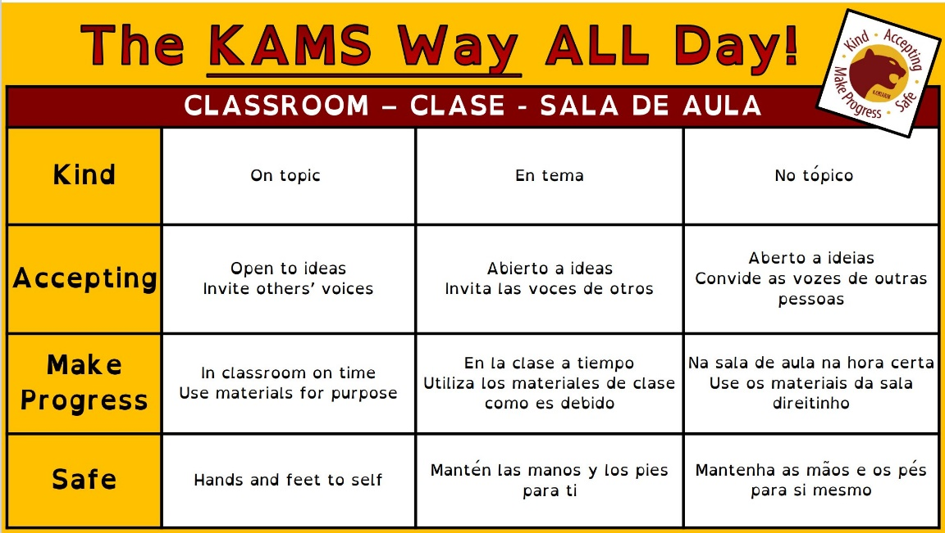
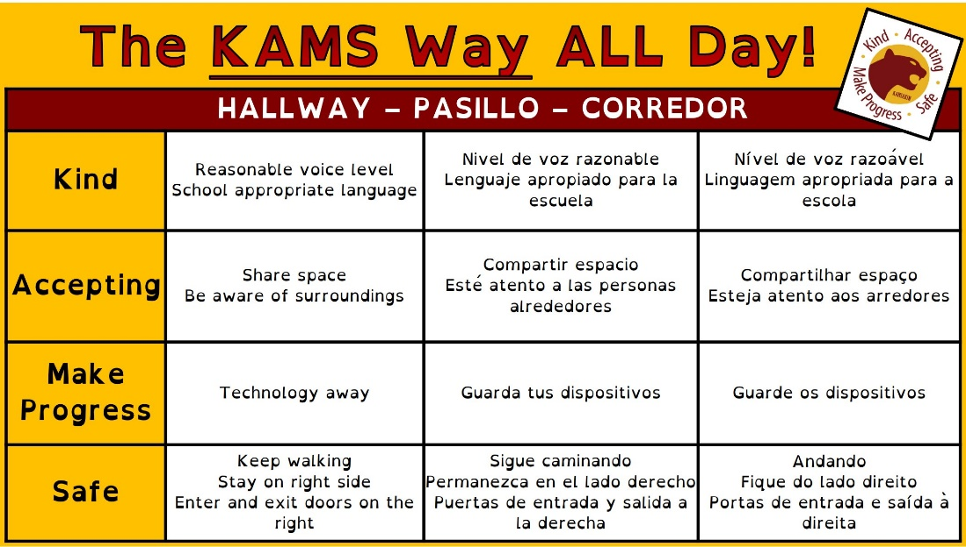

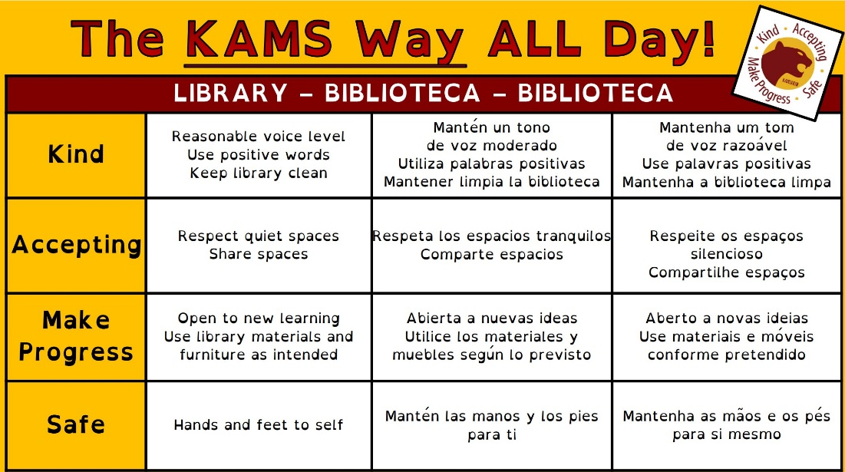
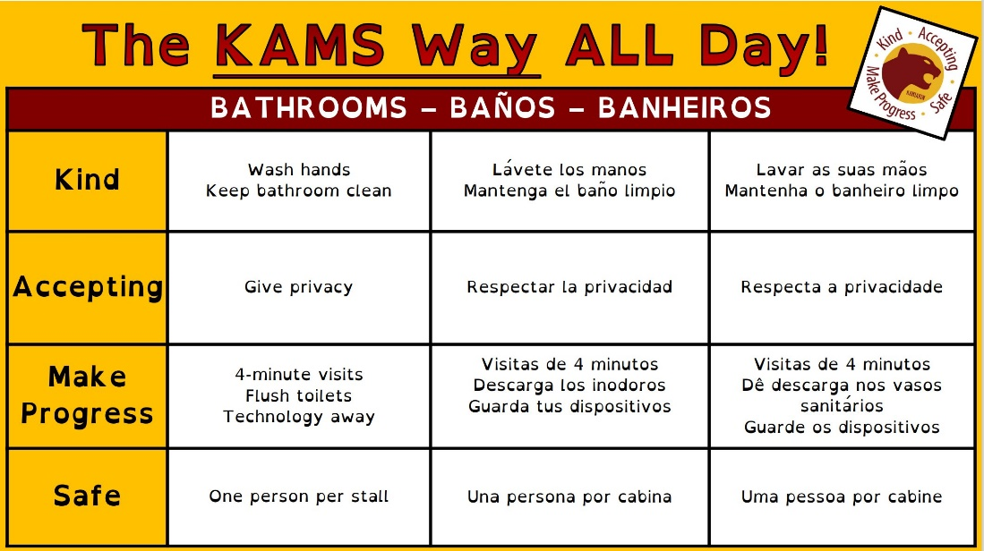

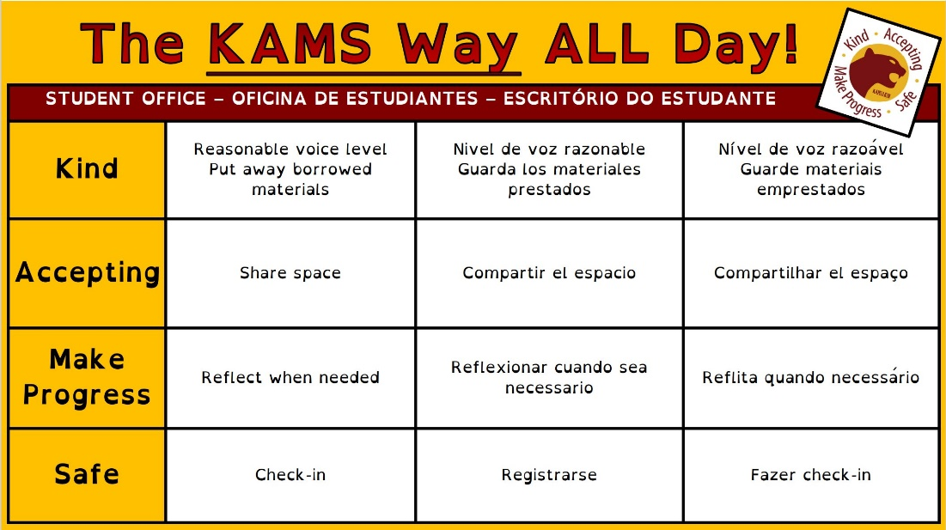
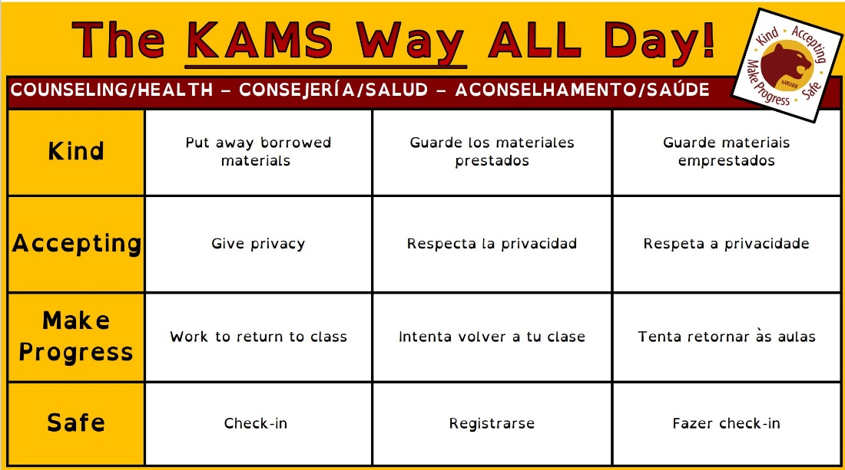

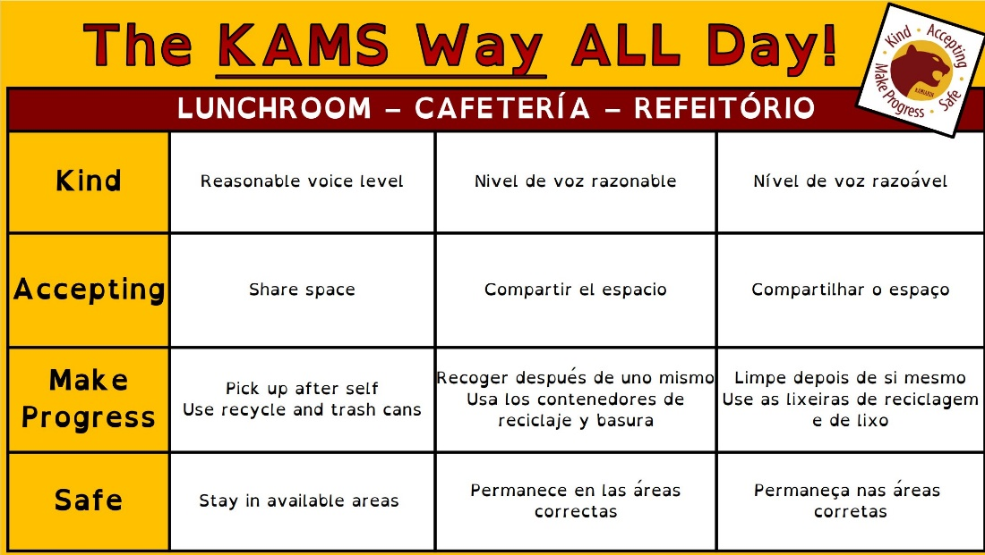
Por favor, consulte as políticas do distrito:
Direitos e Responsabilidades dos Estudantes (lwsd.org)
Prevenção de Assédio, Bullying e Intimidação
Relatando Preocupações: Na KaMS a segurança é muito importante e esperamos que todos os membros da comunidade KaMS sejam defensores ao relatar qualquer comportamento inseguro a um adulto na escola em quem confiem, como professor, administrador, conselheiro ou outro membro da equipe. Os alunos podem ir ao Escritório Estudantil, Escritório Central, e pedir para conversar com qualquer pessoa disponível sobre preocupações de segurança. Pais/responsáveis devem enviar e-mails ou ligar para o diretor ou outros administradores com preocupações.
Lele Te'o é o especialista em segurança e prevenção escolar da Kamiakin. Ele é outro ótimo recurso para conversar caso você tenha alguma preocupação sobre segurança no campus ou outras questões relacionadas à segurança.
Qualquer pessoa que seja espectadora e não denuncie pode ser considerada contribuinte para comportamentos inseguros. Filmar comportamentos inseguros/desagradáveis sem denúncia é considerado contribuindo para a probabilidade de que esse comportamento continue e possa atrapalhar o ambiente de aprendizagem.
Regras Anti-Bullying do LWSD:
1. Não vamos intimidar outros nem adotar comportamentos do tipo bullying
2. Seremos gentis com os
outros 3. Tentaremos ajudar outros alunos que sofrem bullying.
4. Tentaremos incluir os alunos que estão de fora.
5. Se soubermos que alguém está sendo intimidado, contaremos a um adulto na escola e a um adulto em casa.
O Safe Schools Alert é o sistema de reporte de denúncias do nosso distrito que permite que alunos, funcionários e pais enviem preocupações de segurança ao nosso distrito escolar de diferentes maneiras. É sempre melhor, se possível, entrar em contato diretamente com o escritório principal da KaMS e solicitar que um administrador escolar reporte qualquer preocupação de segurança imediatamente. 425-936-2400
Você também pode usar o Safe Schools Alert: Telefone: (425) 529-5763
E-mail: 1342@alert1.us Web: http://1342.alert1.us Texto: Envie sua dica para (425) 529-5763
Procedimentos de Segurança são praticados e revisados regularmente para se preparar para situações de emergência ao longo do ano de diversas maneiras listadas abaixo. Para se preparar para situações de emergência, os alunos devem memorizar as informações de contato dos pais/tutores. As famílias devem criar planos detalhados de emergência/comunicação familiar. Pais e responsáveis devem garantir que todas as informações de contato, contatos de emergência, nomes de quem pode buscar seu filho, informações de saúde, etc. estejam atualizadas na escola em Skyward.
Segurança Escolar - Distrito Escolar de Lake Washington

Terremoto:
- Deixe cair, se cobrir, segure sob uma mesa ou escrivaninha ou contra a parede interna – não uma porta – até que o tremor pare.
- Mantenha a calma. Depois que o tremor cessar, verifique você e os outros para ver se estão feridos.
- Ouça as instruções. Evacue o prédio se for seguro fazer isso.
- Dirija-se à área de reunião com sua turma e inicie o processo de comparência.

Evacuar:
- Mapas de evacuação estão afixados em todas as salas de aula e por todo o prédio.
- Siga o plano de evacuação designado, a menos que existam perigos – use a rota alternativa com a saída mais próxima.
- Leve a mochila/balde de emergência para o local de montagem.
- Auxilie qualquer pessoa que tenha lesões ou necessidades especiais.
- Certifique-se de que todos os ocupantes do prédio saíram e estejam seguros.
- Contabilize todos os ocupantes.

Fogo:
- Ative a estação de alarme de incêndio mais próxima e ligue para o 9-1-1.
- Evacuar o prédio seguindo os procedimentos de evacuação.
- Não reentre no prédio até autorização da equipe de resposta a emergências.

Segurar:
- Todos os alunos, funcionários e visitantes permanecem em sala de aula.
- Traga qualquer pessoa nos corredores para as salas de aula para garantir que os corredores estejam livres.
- Feche e tranque portas e continue com o ensino regular em sala de aula.
- Assim que o "Tudo Limpo" for dado, retorne às operações normais.

Lockdown:
- Implemente o ALICE, conforme necessário, a qualquer momento.
- Tranque todas as portas.
- Feche as persianas de bloqueio e as persianas externas.
- Afaste-se de portas e janelas.
- Encontre o kit de emergência da sala de aula e esteja pronto.
- Ouça a comunicação sobre os próximos passos.
- Uma vez trancado, nunca abra a porta. Espere a polícia entrar na sala.

Seguro:
- Certifique-se de que todas as portas externas estejam trancadas.
- Feche as persianas externas.
- Continue com as atividades regulares em ambientes fechados.
- Ouça a comunicação sobre os próximos passos.

Abrigo:
- Feche portas e janelas, seguindo o plano de construção.
- Desligue os ventiladores nas salas de aula e feche as saídas de ar.
- Permaneça no local até ser informado de que é seguro sair.

Objeto suspeito:
- Não toque nem perturbe material/objeto.
- Afaste-se do local do perigo/objeto para um local seguro.
- Ligue para o 9-1-1.
- Notifique o Administrador.
- Esteja preparado para evacuar.
- Siga as instruções fornecidas pelo interfone ou outro método de comunicação distrital apropriado.

Pessoa suspeita:
- Não deixe nenhuma pessoa suspeita entrar em um prédio ou sala trancada.
- Não confronte a pessoa fisicamente.
- Comece a se posicionar na saída mais próxima.
- Ligue para o 9-1-1.
- Notifique o administrador do prédio e forneça informações sobre a pessoa e sua direção de viagem.

O que famílias/pais devem fazer em caso de um lockdown (sem exercício) no campus?
O campus entrará em lockdown caso haja uma ameaça potencial ou imediata aos alunos. Trabalhando com as autoridades, a escola enviará mensagens vitais por meio dos nossos sistemas de comunicação com pais para manter as famílias informadas.
- Nem todos os lockdowns indicam uma emergência real; com o fim do lockdown, faremos o possível para manter o ambiente escolar o mais normal possível. No entanto, algumas famílias ainda podem optar por buscar seus alunos.
- Se você receber informações de que o campus está em lockdown, por favor, não tente entrar imediatamente no campus para a segurança dos seus alunos e sua própria.
- Trabalhando com as autoridades, a escola enviará mensagens essenciais por meio dos nossos sistemas de comunicação para pais para manter as famílias informadas.
- Quando o lockdown for revogado, estaremos disponíveis para liberar os alunos aos pais/responsáveis listados nos arquivos de contato de emergência estudantil.
- Pais e responsáveis devem possuir identificação com foto e estar listados no arquivo de emergência do aluno para que o aluno seja liberado; os pais devem seguir a sinalização para acessar os pontos de reunificação dos alunos.
Mais informações sobre o plano de emergência do Kamiakin e informações para pais estão disponíveis em www.lwsd.org O site do distrito também fornece informações em tempo real sobre emergências e meteorologia. Na escola, em caso de emergência, ligue imediatamente para o 911 se não houver nenhum adulto por perto que possa fazer isso!
Pais e outros visitantes do KaMS são muito bem-vindos na escola. Temos um Centro de Engajamento Familiar e Comunitário onde as famílias podem se reunir. Todos os visitantes do Kamiakin devem se apresentar no escritório principal ao chegarem. Todos os adultos dentro do prédio devem exibir visualmente um crachá de funcionário ou convidado. Alunos que não frequentam o Kamiakin não podem ser convidados durante o dia escolar.
Movimento no Campus: A segurança dos alunos é de máxima importância. Os estudantes devem sair das salas de aula, refeitórios ou outros espaços designados apenas com permissão da equipe.
Por favor, caminhe pelos corredores e pela cafeteria, permaneça à direita nos corredores e filas e siga o Caminho KaMS para garantir que todos os alunos se sintam seguros e confortáveis. Os alunos devem praticar consciência situacional, dar espaço físico aos outros, caminhar e notar o ambiente antes de agir.
Os alunos que usam o banheiro durante a aula devem fazer logout e devem ir direto ao banheiro mais próximo para atender às suas necessidades, retornando à sala e registrando novamente. Os estudantes não devem socializar no banheiro. Apenas um aluno pode estar em um box por vez. Se mais de um estudante estiver em um box de banheiro juntos, eles podem ser revistados e punição. Os professores podem se preocupar e avisar o escritório se os alunos ficarem fora da sala de aula por mais tempo do que a média.
Se os alunos tiverem outras necessidades durante a aula, devem informar ao professor para onde gostariam de ir. Esses locais podem incluir: Centro de Saúde, Centro de Aconselhamento, Escritório Principal, Escritório Estudantil, Biblioteca ou Centro Familiar/Comunitário. Qualquer intervalo/viagem para esses locais por mais tempo que a média pode resultar em contato com o professor para verificar sua segurança.
Saída do campus após a dispensa: Assim que a escola sair do dia, todos os alunos devem deixar o campus, a menos que estejam participando de uma atividade sancionada pela escola. Os alunos devem deixar o campus, a menos que já tenham uma atividade extracurricular pré-combinada para participar. Não há supervisão de adultos fora das atividades escolares organizadas.
Código de Vestimenta: Vestir-se de maneira que não seja propícia ao ambiente educacional. A vestimenta ou aparência do aluno não pode representar um risco à saúde ou segurança, nem causar perturbação material e substancial no processo educacional da escola. A vestimenta dos alunos não deve ser relacionada a gangues, nem pode promover atividades ilegais ou atividades que violem as normas escolares.

Público
Na Kamiakin, a frequência diária é valorizada. Os alunos são lembrados de que "a frequência importa" e eles também. Gostamos de vê-los na escola. Os alunos que frequentam regularmente têm mais oportunidades de participar, serem reconhecidos e crescer com a comunidade escolar.
Como a frequência regular é tanto uma expectativa quanto um componente crítico do sucesso escolar, existem leis que as escolas são obrigadas a seguir. Estas incluem:
- Os pais serão notificados por escrito ou por telefone após uma ausência não justificada em um mês.
- Uma reunião de pais será iniciada após três ausências não justificadas em um mês para melhorar a frequência dos alunos.
- O pai e a escola devem firmar um contrato para melhorar a frequência do aluno após cinco faltas não justificadas em um mês, ou o caso pode ser encaminhado a um Conselho Comunitário de Absentismo Escolar,
- O distrito escolar pode apresentar petições de absentismo escolar no tribunal de menores após sete ausências não justificadas em um mês, ou dez faltas injustificadas em um ano letivo.
De acordo com a lei de absentismo escolar do estado de Washington, RCW 28A.225.030, a escola/distrito é obrigada a tomar ações específicas quando os alunos faltam à falta.
Férias ou outras ausências ou demissões antecipadas não relacionadas a doenças devem ser evitadas e previamente organizadas pelo escritório de presença. Por favor, consulte as informações completas sobre frequência, política de frequência e a lei estadual de frequência no site do LWSD: A Frequência Importa para o Desempenho Acadêmico.
Quando um aluno está ausente ou atrasado, seu pai ou responsável precisa ligar para a caixa postal de presença para licença no 425-936-2401 ou enviar um e-mail para KAMSAttend@lwsd.org dentro de 48 horas após a ausência. Qualquer ausência não reportada será considerada uma ausência não justificada. Se o estudante tiver faltado mais da metade do período de aula, o registro refletirá uma ausência e não um atraso.
Procedimento para Reportar uma Ausência de Dia Inteiro: Um pai ou responsável pode desculpar a ausência do seu aluno por:
- Ligue para a caixa postal de presença no 425-936-2401 antes das 8h, envie um e-mail para KAMSAttend@lwsd.org ou use o ParentSquare para enviar uma mensagem ao KaMS Attendance.
- Enviando um bilhete escrito com seu aluno. O aluno deve se apresentar ao Escritório de Presença antes da escola para entregar uma desculpa por escrito.
- Os professores não podem desculpar a ausência de um aluno. Isso deve ser coordenado com a diretoria.
Todas as ausências e chegadas atrasadas precisam ser ligadas ou enviadas por e-mail dentro de 48 horas após a ausência para serem justificadas.
Faltas Pré-Organizadas: Faltar à escola por dois ou mais dias com antecedência deve levar os alunos a receberem um formulário de Ausência Pré-Combinada na secretaria principal antes das datas em que estarão fora da escola. O Profissional de Presença do escritório principal e os professores dos alunos devem ser informados sobre esses tipos de ausências com antecedência. O pai/mãe/responsável deve assinar este formulário. Faltas pré-combinadas para férias familiares devem ser aprovadas pelo diretor com antecedência para serem dispensadas. Eventos esportivos exigem um formulário para até mesmo 1 dia.
Procedimento para Saída Antecipada: Todos os alunos devem ter um passe do Escritório de Presença para ter saída antecipada. Para obter o passe, o aluno deve apresentar um atestado de um dos pais/responsável ao Escritório de Presença antes do início do dia letivo. Os pais também podem ligar para o escritório principal para organizar a saída antecipada.
Tarefas de Recuperação: Em caso de ausência da aula devido a doença, compromisso ou evento escolar, é responsabilidade do aluno entrar em contato com o professor para fazer arranjos para o trabalho perdido. Em caso de doença prolongada, por favor, reserve dois dias para a preparação dos materiais e, em algumas ocasiões, as tarefas podem não estar disponíveis antes das ausências. Cada professor é responsável por estabelecer diretrizes sobre quando as tarefas de recuperação devem ser entregues. Os alunos têm 24 horas ao retornar à escola para combinar com os professores as datas de entrega das tarefas de recuperação. Verifique o Canvas, se possível.
AUSÊNCIAS EXCESSIVAS OU ATRASOS
Chegada Atrasada/Atrasada: Espera-se que os alunos cheguem à escola no horário e demonstrem a capacidade de chegar a cada aula dentro do intervalo de quatro minutos. Alunos que chegarem após as 7h50 são considerados atrasados.
Atraso Injustificado – Para a Escola ou Para a Aula: Espera-se que os alunos estejam na sala de aula no horário. A seguir estão as respostas do Kamiakin para atrasos por trimestre de aula:

Plano de Frequência Pontual
Todos os atrasos registrados no Skyward enviarão automaticamente um alerta por e-mail para casa.
O foco desse sistema é construir relacionamentos com alunos e famílias e colaborar para apoiar os alunos. Queremos oferecer instrução sobre a importância de sua presença pontual.
- A equipe administrativa monitora os atrasos regularmente
  - Os dados do Skyward serão puxados para visualizar o total de atrasos por trimestre.
  - Alunos com 6 ou mais atrasos em todas as turmas receberão apoio da equipe administrativa. Os apoios geralmente incluem: comunicação com os pais e um workshop no almoço para refletir.
  - Estudantes com 10 ou mais atrasos no total serão apoiados por um plano de frequência pontual desenvolvido colaborativamente com alunos e famílias.
  - A equipe administrativa será responsável por atribuir consequências para todos os incidentes relacionados a atrasos.
  - A contagem de atrasos vai resetar a cada trimestre.
- Os professores vão marcar com precisão a presença e os atrasos em todas as aulas.
  - Definição de atraso: Os alunos são considerados atrasados se não estiverem na sala de aula ou no ambiente de aprendizagem ao tocar o sino.
  - Use o mesmo processo restaurativo para comunicar e apoiar os alunos como já fizemos no passado.
    - Em 1º e 2º atrasos, perceba e tente entender com o aluno; Faça brainstorming de possíveis soluções/necessidades. Construa capital de relacionamento com o aluno. Reforce a importância da primeira parte da aula.
    - 3º e 4º atrasos, colabore com as famílias. Informe o aluno e a família sobre o padrão de frequência e discuta intervenções. Busque opiniões das famílias. Administração específica do BCC Alpha para informar.
    - O objetivo de qualquer comunicação relacionada aos atrasos é apoiar o aluno na presença pontual. As conversas com professores devem ser sobre construir conexões, comunicação bidirecional e expressar por que o início da aula é essencial para o sucesso acadêmico.
    - Se os atrasos continuarem além das 16h, os professores incluirão a administração na comunicação com os pais.

Recursos
Sala de Saúde/Medicação: Se um aluno sofrer uma lesão leve na escola, primeiros socorros básicos, como curativo, bolsa de gelo e limpeza leve de feridas com sabão e água, estão disponíveis na sala de saúde. A sala de saúde é destinada a ajudar os alunos a retornarem rapidamente à sala de aula ou servir como unidade de cuidados até que sejam retirados para casa. Os alunos só podem permanecer na sala de saúde por pouco tempo, a menos que haja uma lesão grave ou doença que exija assistência dos pais/tutores. Existem diretrizes específicas para medicação na escola. A política de medicação do LWSD pode ser encontrada na página A14 de Direitos e Responsabilidades dos Alunos. Os Formulários de Saúde no Skyward devem ser atualizados regularmente pelos pais/responsáveis. Além disso, se um estudante precisar de medicamentos de resgate, ele deve estar na escola para poder estar na escola.
Itens perdidos e achados são guardados na cafeteria. Livros, cadernos e todos os itens com nomes são devolvidos ao estudante. Itens valiosos como celulares, airpods, bolsas, joias, etc., são guardados em um local seguro na secretaria estudantil. Para ajudar a identificar bens pessoais, recomendamos que você coloque seu nome ou iniciais em tudo o que puder levar para a escola. Podemos doar todos os itens perdidos e achados que não forem coletados ao final do semestre.
Centro Familiar e Comunitário KaMS: Um lugar para conhecer outras famílias da comunidade ou conversar com nosso representante da Comunidade nas Escolas, Cyrus Malapajo, ou com nossa responsável de ligação para Famílias e Engajamento Comunitário da Escola, Jessica Williams.
Serviços de Transporte Médico: Para agendar transporte gratuito para consultas médicas não emergenciais cobertas pelo Medicaid, ligue para o Hopelink no (800) 923-7433 ou visite https://www.hopelink.org/need-help/transportation.
Recursos Adicionais: Podemos conectá-lo a uma variedade de recursos para atender às suas necessidades. Se sua família precisa de ajuda com material escolar, encontrar recursos médicos ou moradiais, aconselhamento em saúde mental, recursos para preparação para a faculdade ou qualquer outra opção, entre em contato com os orientadores escolares e/ou com Cyrus e Jessica. Estamos aqui para ajudar você a encontrar o apoio que precisa para o sucesso escolar!
Liz Biell: ebiell@lwsd.org
Melissa Pierson: mpierson@lwsd.org
Cyrus Malapajo: c-cmalapajo@lwsd.org
Jessica Williams: jwilliams@lwsd.org

Acadêmicos
O progresso acadêmico é uma parte importante do Caminho KaMS. Aqui estão alguns lembretes sobre como atender e superar as expectativas acadêmicas enquanto nos esforçamos para avançar academicamente este ano.
O Skyward é uma ótima ferramenta para estudantes e famílias se manterem informados sobre as notas dos alunos em cada turma. Se você não souber como acessar a seção de acesso familiar das séries, por favor, siga as instruções que estão linkadas aqui. Isso também está disponível no site do distrito, na aba "AJUDA" no canto superior direito da tela.
O ano letivo é dividido em quatro períodos. Boletins são emitidos após cada semestre. O final de cada semestre (dois semestres) é a nota final para os históricos escolares dos alunos e para créditos. As disciplinas do ensino fundamental II representadas nos históricos do ensino médio incluem: Álgebra, Geometria, Língua Estrangeira e História do Estado de WA.
As notas têm como objetivo comunicar o que a criança sabe e é capaz de fazer em relação aos nossos padrões de conteúdo. No nível do ensino fundamental, são atribuídas notas com letras que representam a proficiência geral dos alunos em relação aos padrões da matéria. Essas notas por letras são baseadas em um conjunto de evidências, baseado no trabalho dos alunos. Como o livro eletrônico de notas utiliza um sistema de medição numérica, foi acordada uma escala distrital para o ensino fundamental para converter uma porcentagem numérica final em uma nota por letra. Essa escala de avaliação já está no Skyward.
Escala de Notas para a Escola de Ensino Fundamental Grau Kamiakin:
As notas A normalmente significam que os alunos estão tendo desempenho acima do nível padrão.
B+
Notas B normalmente significam que o aluno está no padrão.
B-
C+
Notas C normalmente significam que o aluno está se aproximando do padrão.
C-
D+
Notas D normalmente significam que o estudante está em risco nessa área.
N significa Não Aprovado. Isso significa que não há evidências suficientes para que uma nota seja atribuída. A nota N substituiu a nota F. Notas N não atendem aos requisitos de crédito.

Escalas de Avaliação Adicionais/Modificadas
Além dessa escala, existem outras escalas de avaliação que podem ser usadas para alunos individuais. Estas são as escalas de avaliação S/N (Satisfatório/Sem Crédito) e uma escala de avaliação P/N (Aprovado/Sem Crédito). Um Plano Educacional Individualizado, 504, ou outra reunião de equipe com pais e professores determinará que uma dessas escalas de avaliação é adequada para alunos individuais. As definições de S, P e N são definidas na política do LWSD como:
• S: Satisfatório - o aluno não cumpriu os requisitos do curso, mas alcançou objetivos proporcionais à capacidade. Pais, alunos, professor, conselheiro e diretor devem ser consultados para determinar se uma nota "S" deve ser atribuída.
• P: Aprovação - atende aos requisitos mínimos para crédito.
*Por favor, verifique o currículo da turma para determinar qual porcentagem corresponde às notas em letras em cada turma.
Avaliação baseada em padrões: Alguns professores da Kamiakin utilizam avaliação baseada em padrões. Abaixo está um exemplo de uma escala de avaliação baseada em padrões. Independentemente da escala, todas as notas finais serão inseridas no Skyward em uma escala típica.
1 – Iniciante/Iniciante: | 2 – Desenvolvimento / Domínio Parcial: | 3 – Proficiente/Atende ao Padrão: | 4 – Avançado/Exemplar:
O aluno demonstra pouco entendimento do padrão e não consegue aplicar a habilidade de forma independente | O aluno demonstra compreensão parcial e pode realizar alguns aspectos do padrão com apoio | O aluno demonstra domínio total do padrão e pode aplicar a habilidade de forma independente | O aluno supera as expectativas, demonstrando compreensão profunda ou aplicando a habilidade de maneiras complexas

Honestidade Acadêmica: Os alunos aprendem expectativas sobre honestidade acadêmica por professores e durante nossa revisão da Política de Uso Aceitável. Plágio, trapaça e representar propriedade intelectual ou trabalho gerado por IA de terceiros como seu terão consequências. Os alunos também serão obrigados a refazer a tarefa ou avaliação.
Tempo Cougar/Tempo Flex:
O Flex é um período 4 vezes por semana em que os alunos podem receber a ajuda e o suporte necessários na escola. Os alunos têm tempo às quartas-feiras no Tempo Cougar para se inscrever e planejar seus estudos da semana.
Alunos e professores utilizam o sistema Flexi-sched kams.flexisched.net para solicitar a frequência. Espera-se que os alunos participem do Flex com um de seus professores atuais que gostariam de mais tempo para receber apoio acadêmico ou enriquecimento nessa turma. Em alguns casos, o Flex com determinado professor está aberto a alunos que não estão na turma atual. Isso é comunicado pelo professor que oferece o Flex (exemplo: reuniões do Clube 2 vezes por mês).
O Tempo Cougar é um período às quartas-feiras para que os alunos recebam Aprendizagem Socioemocional e Apoio Escolar. Os alunos podem receber apoio uns dos outros e do professor durante esse período. Às vezes, o Tempo Cougar terá aulas específicas de Educação Social, aulas de Cidadania Digital, Atividades de Liderança Estudantil e será apresentado com procedimentos e políticas escolares que fortalecerão ainda mais a comunidade Kamiakin.
Às vezes, durante o Tempo do Pôma, também temos oportunidades para os Líderes do Orgulho apoiarem nossos alunos da sexta série. Líderes do Orgulho lideram atividades de construção de relacionamento e ajudam os alunos da 6ª série a se adaptarem ao ensino fundamental.

Políticas KaMS para Dispositivos Eletrônicos
Dispositivos: Celulares e dispositivos pessoais (exemplos incluem, mas não se limitam a: relógios inteligentes, airpods, óculos inteligentes) têm se tornado cada vez mais importantes em nossas rotinas diárias a cada ano. Os celulares são uma ótima ferramenta para nos ajudar a nos comunicar com as pessoas quando estamos fora de casa.
Durante a escola, celulares e airpods devem ser colocados em uma mochila e permanecer lá até o final do dia letivo. Se você precisar entrar em contato com seus pais ou responsáveis, pode usar um telefone escolar na recepção.
Para manter um ambiente de aprendizagem seguro e produtivo, todos os dispositivos devem ficar desligados e não serem usados durante o dia escolar. Os alunos não devem ter seus celulares nas mãos ou nas carteiras e não devem levá-los para o banheiro. Celulares são melhores em mochilas durante o dia, a menos que um professor tenha permissão prévia por um motivo específico.
Escola Secundária Kamiakin
Política e Procedimentos para Celulares e Dispositivos Eletrônicos 2026-2027
KaMS Way é: "Fora por um dia"

Para manter um ambiente de aprendizagem seguro, focado e produtivo, os alunos devem manter todos os dispositivos eletrônicos pessoais guardados das 7h50 até o sino de saída às 14h25. Isso inclui celulares, relógios inteligentes, fones de ouvido, fones de ouvido, AirPods, óculos inteligentes e dispositivos similares.

Melhores Práticas: Dispositivos eletrônicos devem ser desligados e guardados em um bolso com zíper durante todo o dia escolar.

Instrução em toda a escola e expectativas dos alunos

Instrução e Revisão Contínua
Durante a primeira semana de aulas, todos os alunos receberão instrução em toda a escola sobre a política e os procedimentos de dispositivos eletrônicos. Essa instrução serve como lembrete oficial e estabelece as expectativas para todos os alunos. No início de cada trimestre, a equipe revisará a política e reensinará as expectativas para garantir que os alunos compreendam e sigam os procedimentos escolares.
Durante a primeira semana de aula, em cada aula, os professores irão:
- Revise a política de dispositivos eletrônicos.
- Lembre aos alunos que os dispositivos eletrônicos devem permanecer nas mochilas.
Comunicação Familiar
Cada incidente será documentado, e as famílias serão notificadas de cada ocorrência. Os dispositivos confiscados serão armazenados com segurança no escritório pelo restante do dia letivo.

Se um dispositivo for usado durante o dia escolar
1º Incidente
- Lembrete das expectativas
- Dispositivo colocado na mesa dos funcionários e retirado no final do dia no escritório estudantil
- Comunicação Inicial
2º Incidente
- Lembrete das expectativas
- Dispositivo colocado na mesa dos funcionários e retirado no final do dia no escritório estudantil
- Comunicação Inicial
3º Incidente
- Dispositivo colocado na mesa dos funcionários e retirado no final do dia no escritório estudantil
- Comunicação Inicial
- Pai/responsável atende o telefone no final do dia
Incidentes Adicionais
- Família contatada
- Plano de apoio desenvolvido com o aluno e a família
Exceções
Exceções podem ser feitas para:
- Estudantes com acomodações documentadas em um plano de saúde.
- Atividades instrucionais dirigidas pelo professor quando dispositivos eletrônicos são especificamente autorizados pela administração para fins educacionais.

Compromisso com o Aprendizado
Nosso objetivo na Kamiakin é criar um ambiente de aprendizagem onde todos os alunos possam permanecer engajados, minimizar distrações, desenvolver hábitos positivos e estar plenamente presentes em suas experiências acadêmicas e sociais.

Viemos aqui para crescer.

Política de Uso Aceitável/Uso do Laptop:
Os alunos concordam em seguir a PUA e o Procedimento de PUA para Estudantes e Funcionários ao entrarem em seu laptop.
Espera-se que os alunos usem seus laptops apenas para fins acadêmicos e escolares. Todo o histórico de uso do computador é salvo e pode ser revisado pelo LWSD. Isso inclui, e não se limita a, e-mails, chats no Teams e histórico de navegação.
Alunos com comportamento fora da tarefa no computador receberão uma consequência em sala de aula e poderão ser encaminhados para a administração.
Política de Uso Aceitável (PUA). Política de PU para Estudantes e Funcionários (anteriormente IIAB & GBD): Recursos Eletrônicos e Segurança na Internet (2022)
Procedimento de PUA para Estudantes e Funcionários (anteriormente IIAB-R e GBD-R): Procedimentos Recursos Eletrônicos e Segurança na Internet (2022P)

Atletismo
Clubes e Informações Esportivas
A associação ao ASB é obrigatória para participar de todos os clubes/esportes. Essa taxa é dispensada se você se qualificar para Almoço Gratuito e Reduzido. Converse com um conselheiro para dúvidas sobre elegibilidade. Eles estão aqui para ajudar você a se inscrever hoje mesmo!
Programa Atlético do Ensino Fundamental II
Atletismo do Ensino Fundamental II Os esportes interescolares são competitivos e voltados para atletas que já conhecem o esporte. Esses atletas competirão contra outras escolas do nosso distrito. As temporadas duram aproximadamente 8 semanas. As Sessões Intramuros são projetadas para desenvolver habilidades e se conectar com colegas, e esses atletas competirão apenas contra outros alunos de Kamiakin. Essas sessões duram aproximadamente duas semanas cada.
As inscrições para Esportes Interescolares de Outono e Seletivas abrem aproximadamente um mês antes do início das temporadas. As inscrições para Sessões Intramuros serão abertas mais próximas da sessão em questão. Informações de inscrição, formulários de pagamento online e isenção de taxas estão disponíveis aqui: https://www.lwsd.org/programs-and-services/athletics. Os pagamentos para Sessões Intramuros e Esportes Interescolares sem Testes podem ser feitos no momento da inscrição. Os pagamentos para Esportes Interescolares de corte (obrigatório de seleção) estarão abertos aos estudantes que forem selecionados para o(s) time(s) após a conclusão das seletivas e a determinação das equipes.
Todos os atletas estudantes DEVEM ter uma Associação à ASB, bem como um exame físico válido. O Formulário de Autorização Física é válido por 2 anos. https://resources.finalsite.net/images/v1707321623/lwsdorg/fdh1n6tmo7tdzrar1iqy/PPE-Medical-Eligibility-Form-rev.pdf
As taxas esportivas são:
- $125 por esporte interescolar ou $35 por sessão intramuros
- Cartão ASB de $35 (assinatura anual necessária para esportes)
- Alunos que se qualificam para refeições gratuitas/reduzidas podem ser elegíveis para isenção de taxas ASB e esportivas. Como Dispensar Taxas Extracurriculares - Distrito Escolar de Lake Washington.
Informações sobre a temporada e as sessões podem ser encontradas aqui: Atletismo - Kamiakin Middle School

Clubes e Grupos de Interesse Kamiakin:
Muitos clubes e grupos de interesse diferentes são oferecidos na escola. Esses grupos podem se reunir antes e depois das aulas e, às vezes, durante horários específicos do Flex ao longo do mês. Confira aqui a lista mais atualizada. https://kams.lwsd.org/activities-athletics/clubs-activities-and-interest-groups

